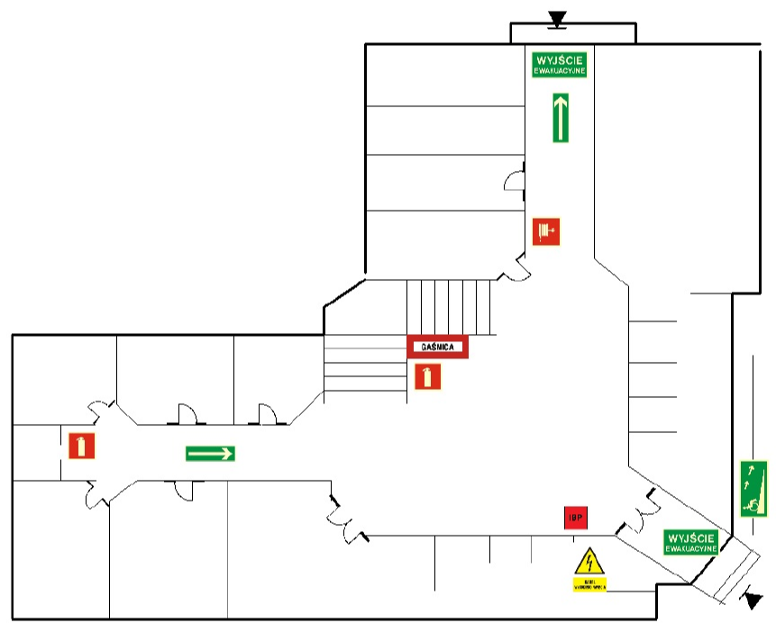

Pok. nr 11 (16,90 m²),  
12 (21,90 m² ) – pow. 38,80 m²

PARTER

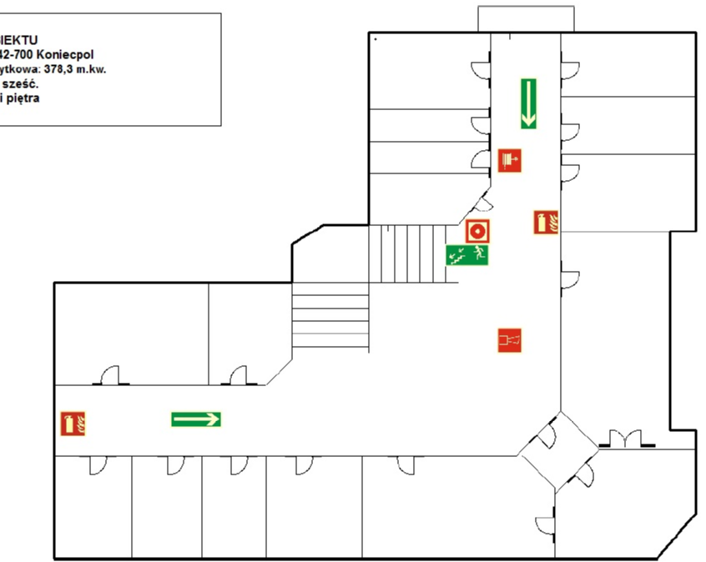

I PIĘTRO

Pok. nr 116, pow. 12,20 m²

Pok. nr 112, pow. 16,60 m²

Pok. nr 113, pow. 16,20 m²

Pok. nr 105,   
pow. 16,20 m²